Информация
о продаже объекта коммунальной собственности Брестской области

№  п/п | Наименование и адрес здания, изолированного помещения, сведения о балансодержателе (наименование, адрес); год постройки, площадь земельного участка | Фото объекта | Общая площадь объекта  (кв.м) | Начальная цена продажи,  бел. руб. | Дата назначения аукциона
1 | 2 |  | 3 | 4 | 5
1. | Комплекс капитальных строений: Дорожно-ремонтный пункт с составными частями и принадлежностями, гараж, четыре сарая, искусственный пруд (водоём)  Брестская обл., Дрогичинский р-н, Попинский с/с, д. Ляховичи, ул. Селищская, д.4  Филиал КУП «Брестоблдорстрой» тел. (01644) 45975, 59538 | 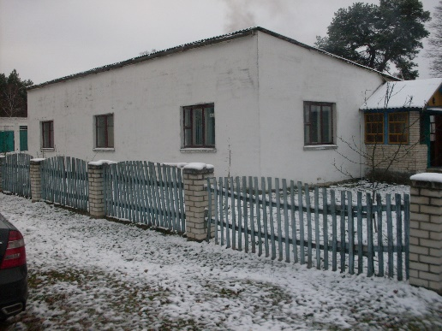 | 8054 | 77072,75 | 0  9.06.2023г

